**FACULDADE FERNÃO DIAS**

**TECNOLOGIA DA INFORMAÇÃO**

**PROJETO INTEGRADOR**

**iBlock**

**RAPHAELA BALDI RM: 13043**

**OSASCO**

**2019**

**iBlock**

**RAPHAELA BALDI RM: 13043**

**Trabalho de Conclusão de Curso apresentado à Banca Examinadora da Faculdade Fernão Dias para obtenção do grau de bacharel em Tecnologia da Informação, sob a orientação do (a) Prof. (a) Eugênio Bittencourt**

**OSASCO**

**2019**

**iBlock**

**RAPHAELA BALDI RM: 13043**

**Trabalho de Conclusão de Curso apresentado à Banca Examinadora da Faculdade Fernão Dias para obtenção do grau de bacharel em Tecnologia da Informação, sob a orientação do (a) Prof. (a) Eugênio Bittencourt**

**NOTA:_____________**

**Presidente: Eugênio Bittencourt**

**___________________________________________________________________**

**Membro:** Raphaela Cristina Venâncio Baldi

Faculdade Fernão Dias

Dedico esse trabalho a todos que apostaram na minha capacidade e acreditaram no meu potencial tais como meus familiares, á meus professores e em especial ao orientador, Prof. Eugênio Bittencourt, por me auxiliar na conclusão e criação do aplicativo – iBlock

“As únicas grandes companhias que conseguirão ter êxito são aquelas que consideram os seus produtos obsoletos antes que os outros o façam.”

- Bill Gates

Resumo

Nos foi solicitado o desenvolvimento de um projeto de Software, que fosse inovador e original. Observando os problemas que enfrentávamos em algumas situações do dia-a-dia, foi decidido que seria criado um aplicativo de plataforma mobile que facilitasse o aluguel de quadras particulares.

Desenvolvi então o iBlock, aplicativo open-source de aluguel e localização de quadras, inovador e pioneiro no segmento.

**Abstract**

We were asked to develop a software project that was innovative and original. Observing the problems we faced in some day-to-day situations, it was decided that a mobile platform application would be created to facilitate the rental of private courts.

I then developed iBlock, an open-source application for rental and location of courts, innovative and pioneer in the segment.

Sumário

INTRODUÇÃO 1

Missão do produto 2

Descrição do produto 3

História do surgimento da empresa 4

Participantes do desenvolvimento do sistema 5

Gerente de Projeto 5

Analista de Sistema 5

Programador 5

Software 5

Ciclo de vida do sistema 6

Definição de ITIL 6

Definição de COBIT 7

CONCLUSÃO 10

# I**NTRODUÇÃO**

O presente trabalho é sobre o aplicativo desenvolvido pela turma de gestão de tecnologia da informação, que busca viabilizar uma abordagem mais intuitiva para esse público que tem pouca atenção no quesito de inovação, mais concretamente sobre as documentações.

É objetivo desse trabalho é apresentar uma proposta inovadora que traga benefícios para aqueles que busca uma maneira veloz e concisa para um lazer com os amigos e familiares que gostam de praticar esporte.

Nos deparamos com o seguinte problema: há uma dificuldade enorme em alugar quadras.

Grupos de pessoas ao redor do país praticam esportes em grupo, como futebol, vôlei ou basquete, sendo futebol o mais famoso entre eles. Porém, qual o primeiro problema que essas pessoas enfrentam, quando tentam marcar um jogo? O local.

O local é a parte mais difícil na hora de se praticar um esporte, quadras públicas não tem agendamento, e ao tentar marcar um jogo em uma, corre o risco de se ter a viagem perdida (caso alguém já esteja usando a quadra). Quadras privadas existem, porém é muito difícil de se achar alguém alugando essas quadras, não existe uma plataforma que junte essa informação em algum lugar.

Até o surgimento do iBlock.

# **Missão, Visão e Valores**

Missão: A missão de nossa empresa é solucionar um problema do cotidiano de grande parte dos brasileiros, o aluguel de quadras para prática de esporte.

Visão: Nosso objetivo é ser a empresa pioneira no quesito de aluguel de quadras, referência para nossos clientes quando pensarem em alugar quadras para pratica desportiva.

Facilitando o aluguel de quadras, incentivamos as pessoas a praticarem mais esporte, a saírem de casa, a se socializarem com os amigos. Com um aplicativo simples, mudamos hábitos, e assim, mudamos uma sociedade.

*“Tenho torneios para vencer e pessoas para inspirar. É para isso que estou aqui”*

*- Serena Williams,*

Valores: criatividade, inovação, compaixão, amor pelo esporte, perseverança, resiliência.

# **Descrição do produto**

Aplicativo para iOS e Android, que auxilia usuários no ato do aluguel de quadras e de equipamentos que ele venha a usar nessa quadra, como bola, roupas adequadas para aquele esporte e etc.

# **História do surgimento da empresa**

Decidi um dia alugar uma quadra para praticar esportes, e notei então um problema óbvio, porém que não é tratado com a devida atenção: a dificuldade em alugar quadras. Numa rápida pesquisa, vimos que não existe nenhum aplicativo de fácil acesso e com rapidez para o aluguel de uma quadra. O processo para se alugar uma quadra é longo e tortuoso, com pesquisas que levam a fontes diferentes, e longas esperas por respostas. Com isso em mente, para preencher essa lacuna decidimos criar um aplicativo de fácil acesso, open-source e grátis para o aluguel de quadras e todos os equipamentos que o usuário virá a utilizar para praticar o esporte

Assim então tivemos a ideia de criar o:



Estudos mostram que de 42,8 milhões de brasileiros, 40% das pessoas tem interesse ou grande interesse por futebol. Quanto a esportes em geral, o número é 74%. Mesmo com todo esse interesse, um estudo de 2018 aponta que o Brasil é o país que lidera o índice de sedentarismo na América Latina, aproximadamente 47% da população não praticam atividade física suficiente para se manter saudável.

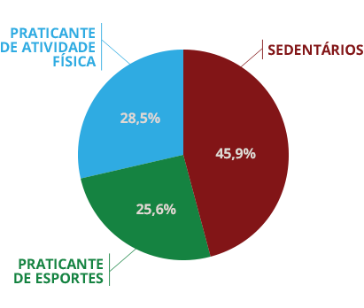

Consideramos esses dados promissores o suficiente para mudar uma sociedade. Se grande parte da população tem interesse em esportes, porem 45% é considerada sedentária, como podemos ajudar a mudar essa realidade, através da tecnologia?

Segundo um estudo da FGV em 2018, Brasil já tem mais de um smartphone ativo por habitante, O Brasil superou a marca de um smartphone por habitante e hoje conta com 220 milhões de celulares inteligentes ativos. Qual então a melhor forma de atingir o público, se não através da tecnologia?

# **Participantes do desenvolvimento do sistema**

## **Gerente de Projeto**

O cargo de gerente de projeto é responsável por gerenciar, executar e controlar o desenvolvimento de todo o projeto. Este profissional, durante a execução de um projeto, define papéis, atribui tarefas, acompanha e documenta o andamento da sua equipe através de ferramentas e técnicas apuradas, administra investimentos e integra as pessoas para trabalharem juntas por um só objetivo.

## **Analista de Sistema**

O analista de sistemas é um profissional da área de Tecnologia da Informação (TI) que analisa e desenvolve sistemas, mapeia processos, faz a modelagem de dados e levanta os requisitos para implementar esses programas de acordo com os objetivos e as regras de negócio da empresa contratante.

DBA

Resumidamente, um DBA deve gerenciar os bancos de dados de um ou mais sistemas (geralmente muitos sistemas). Em detalhes, as tarefas que ele deve realizar são:

Avaliar e definir o hardware necessário para instalar o BD e comportar os seus dados e acessos; Instalar o Software do BD, instalar atualizações e correções de bugs e tudo o que for necessário para manter a estrutura física e lógica do BD; Definir e criar tabelas, índices e outros objetos de BD; Criar o BD e garantir que ele esteja disponível para os usuários; Efetuar backups dos BD’s e garantir que eles sejam recuperáveis.

## **Programador**

Em ciências da computação; programador, desenvolvedor, codificador ou engenheiro de software é alguém que escreve, desenvolve ou faz manutenção de software em um grande sistema.

* Programador Back-End: Como o nome sugere, o desenvolvedor back-end trabalha na parte de “trás” da aplicação. Ele é o responsável, em termos gerais, pela implementação da regra de negócio.
* Programador Front-End: O desenvolvedor front-end é responsável por “dar vida” à interface. Trabalha com a parte da aplicação que interage diretamente com o usuário. Por isso, é importante que esse desenvolvedor também se preocupe com a experiência do usuário.

# **Software**

1. Ações do sistema e do usuário:

- Abrir o aplicativo e efetuar Login ou Cadastro.

O usuário deve efetuar cadastro para utilizar nosso aplicação, informando se é um cliente – aquele que irá efetivamente alugar uma quadra para prática desportiva – , ou se irá utilizar do aplicativo para promover uma quadra para alugar – aquele que prestará o serviço de atendimento ao cliente para aluguel de quadras.

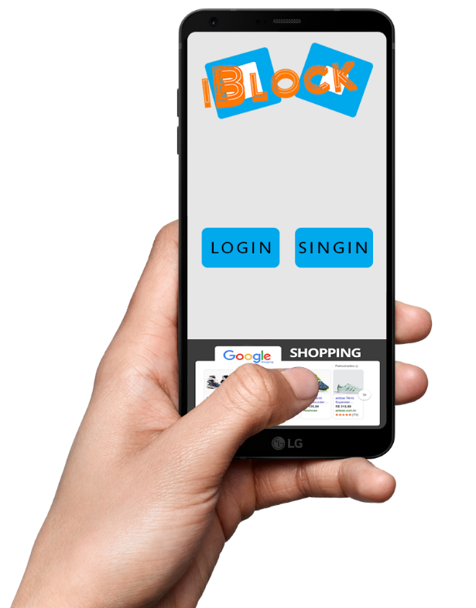

- Escolher a quadra.

A navegação do app permite o usuário visualizar as quadras disponíveis com geolocalização. Ao clicar na quadra, o usuário pode observar quais serviços estão disponíveis na quadra, qual o tipo de quadra sendo alugada e quais os dias e horários disponíveis para locação.

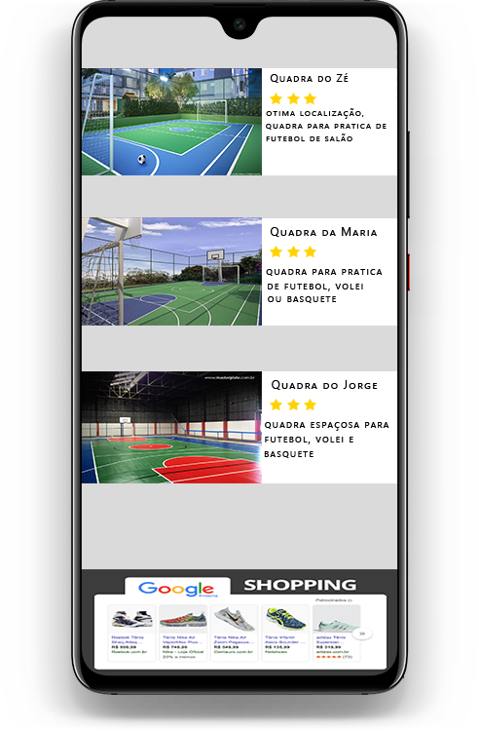

- Escolher dia e hora para alugar a quadra.

Ao selecionar a quadra que quer alugar, o usuário tem informações adicionais da quadra, e pode selecionar data e hora para alugar a quadra.

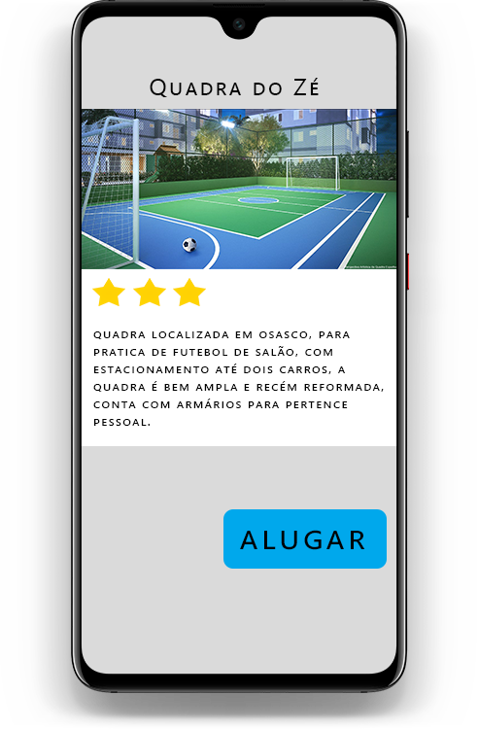

- Efetuar o pagamento.

Após selecionar quadra e período, o usuário pode confirmar pagamento pelo aplicativo.

2. Ações do Locatário:

- Efetuar Login.

Após fazer o cadastro como Locatário o usuário deve efetuar login na tela de login do aplicativo.

- Cadastrar uma quadra de sua propriedade.

O locatário deve cadastrar a quadra informando endereço, CPF e anexar fotos dos documentos da propriedade, cabe a equipe iBlock verificar a veracidade dos documentos.

- Esperar o contato de um cliente.

Assim que aprovada sua quadra, informe agenda disponível, detalhes sobre a infraestrutura, preço do aluguel e espere o contato de algum interessado!

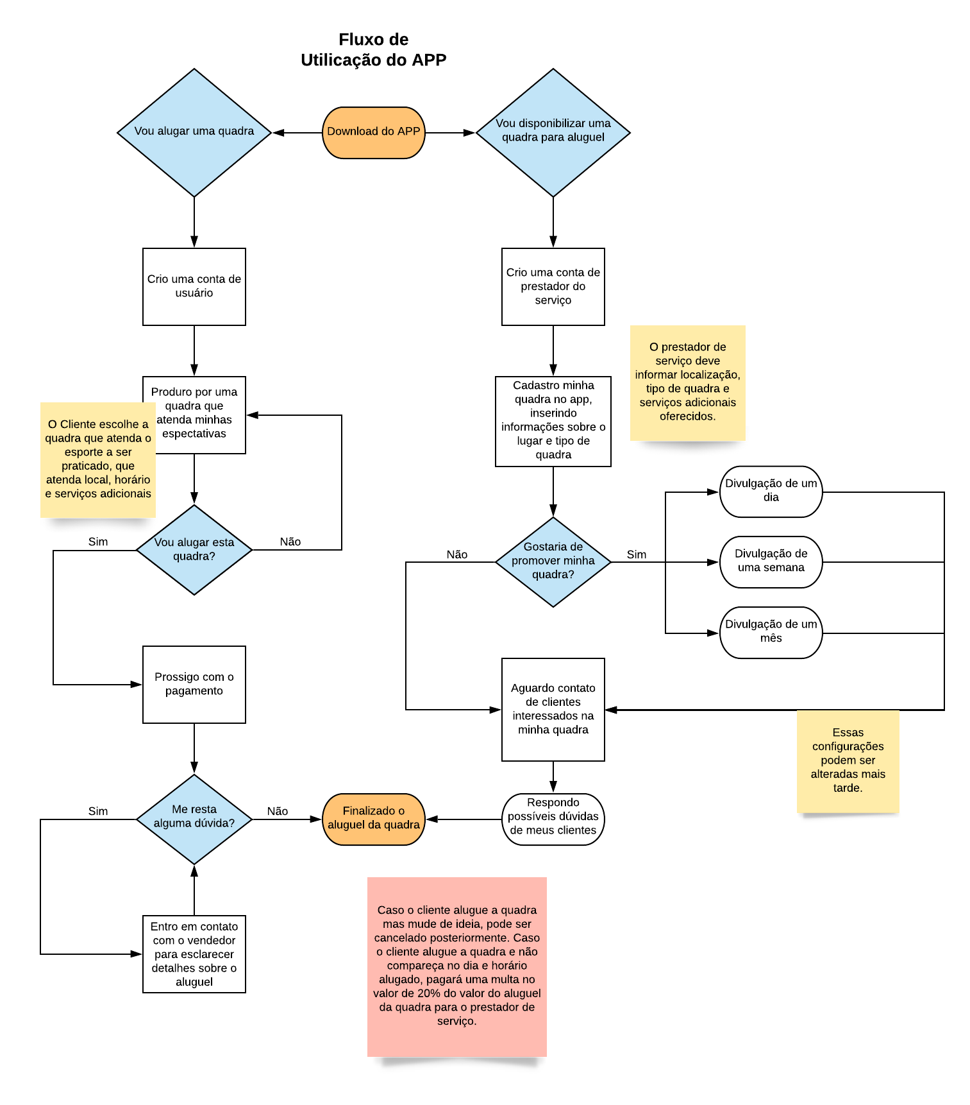

# **Ciclo de vida do sistema**

O modelo de ciclo de vida é a primeira escolha a ser feita no processo de software. A partir desta escolha definir-se-á desde a maneira mais adequada de obter as necessidades do cliente, até quando e como o cliente receberá sua primeira versão operacional do sistema.

Para o desenvolvimento deste projeto escolhemos o modelo Incremental. O Modelo Incremental foi desenvolvido através da combinação entre os modelos linear e prototipação. O desenvolvimento é dividido em etapas, denominadas “incrementos”, que produzirão incrementalmente o sistema, até a sua versão final.

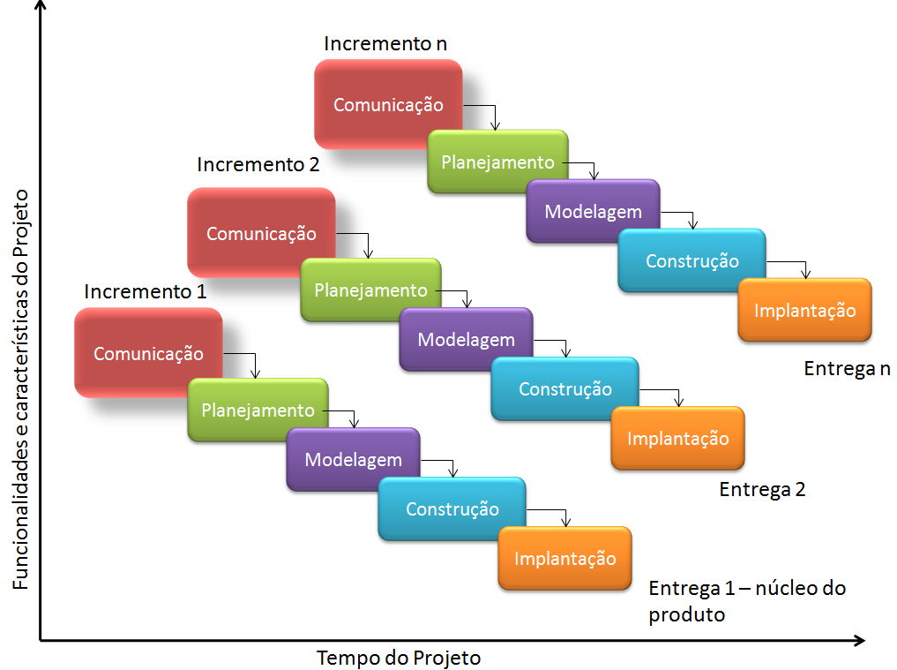

Escolhemos este modelo pois acreditamos no feedback do nosso usuário. O modelo incremental permite pequenas features e ajustes ao longo do desenvolvimento do projeto, que se moldam ao gosto do usuário. Em cada incremento é realizado todo o ciclo do desenvolvimento de software, do planejamento aos testes do sistema já em funcionamento. Cada etapa produz um sistema totalmente funcional, apesar de ainda não cobrir todos os requisitos.

O Modelo Incremental apresenta diversas vantagens para o desenvolvimento de um software, especialmente se os requisitos não estão claros inicialmente. Por exemplo: quando o Modelo Incremental é utilizado, o primeiro incremento é normalmente constituído do núcleo do sistema. Isto é, os requisitos básicos são implementados, e os detalhes suprimidos. Esse produto será entregue para uma avaliação, que poderá detectar, inicialmente, problemas que poderiam ser de dimensões muito maiores se detectados somente na entrega do produto final.

Outras vantagens são:

* A construção de um sistema menor é sempre menos arriscada que a construção de um grande;
* Se um grande erro é cometido, apenas o último incremento é descartado;
* Reduzindo o tempo de desenvolvimento de um sistema, as chances de mudanças nos requisitos do usuário durante o desenvolvimento são menores.

### 

# **Definição de ITIL**

ITIL (*Information Technology Infrastructure Library,* ou Biblioteca de Infraestrutura de Tecnologia da Informação) é o framework que cobre, especificamente, o gerenciamento de serviços de TI.

ITIL inclui em seu escopo processos e procedimentos de gerenciamento operacional padrão para serviços de TI, cobrindo todo o seu ciclo de vida. Esta estrutura tem como objetivo final melhorar a forma como a sua TI oferece suporte aos serviços empresariais. Uma empresa que implemente ITIL precisa seguir essas cinco etapas.

Com essa base acima, trabalhamos para adequar o nosso empreendimento da seguinte forma:

* **Definir a perspectiva, posição, planos e padrões** para que o iBlock atenda os resultados de serviços que pretendemos chegar no negócio;
* **Fazer o desenho de serviços** de modo que ele ofereça uma abordagem holística para a concepção e aprimoramento da TI no iBlock, de forma tão eficaz que seja requerido o mínimo de melhoria durante o seu ciclo de vida;
* **Trabalhar em uma transição de serviços** que define minimizar riscos garantindo que o iBlock atenda as expectativas;

* **Investir na operação dos serviços**, coordenando e realizando as tarefas e processos necessários do iBlock, em níveis acordados, qualificando as tarefas rotineiras da TI;
* **Dedicar-se a melhoria contínua dos serviços,** adotando hábitos, métricas e processo que melhorem o aplicativo;

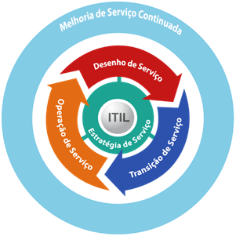

# **Definição de COBIT**

COBIT **(*Control Objectives for Information and Related Technologies*, algo como Objetivos de Controle para Informações e Tecnologias Relacionadas)**, por outro lado, se baseia em **cinco princípios que orientam as decisões dentro da empresa**:

* **Atender** as necessidades dos interessados;
* **Cobrir** a empresa de ponta a ponta;
* **Aplicar** um único quadro integrado;
* **Habilitar** uma abordagem holística;
* **Separar** governança e administração.

Mas para conseguir isso, **COBIT conecta metas de negócios com metas de TI, por meio de um guia para modelos e padrões de maturidade.** Ele também atribui objetivos e obrigações para as empresas e para os líderes da TI. E uma de suas maiores vantagens é que **ele foi projetado para integrar uma série de outros modelos de supervisão e governança, incluindo o ITIL.**

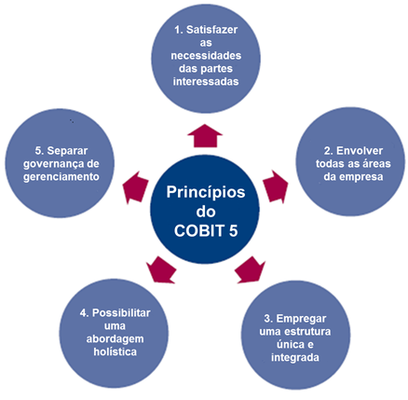

# **Implementação de Business Intelligence**

O BI é uma sigla que significa Inteligência de Negócios (Business Intelligence). Muitos chamam de inteligência empresarial por abranger todos os setores da empresa, desde o financeiro, operacional, comercial, até o marketing.

Basicamente, o BI é um conjunto de teorias, metodologias, processos, tecnologias e estruturas que transformam grandes quantidades de dados que, sozinhos, não significam muito, em informações essenciais para uma boa gestão.

Ou seja, é um conjunto de técnicas e de ferramentas que visam oferecer suporte à tomada de decisão e ao monitoramento de resultados dos investimentos da empresa. O objetivo central dele é auxiliar na interpretação e análise de dados e informações, para identificar oportunidades ou riscos.

Assim como mostrado na imagem abaixo, o BI é a integração do seu negócio, do seu gerenciamento e da TI:

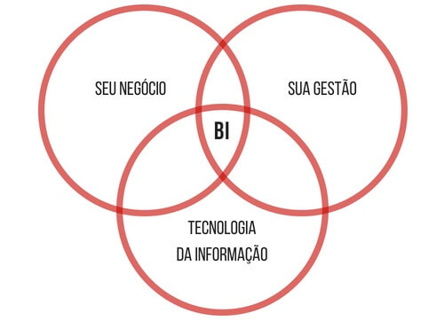

**As ferramentas do business intelligence auxiliam na identificação de tendências de consumo e mudanças no comportamento do seu público-alvo.**

**Com isso, auxiliam na detecção de oportunidades de negócios, no desenvolvimento e lançamento de novos produtos, na ampliação de receitas e na conquista de novos clientes e mercados. Consequentemente, também ajuda no aumento da lucratividade!**

**Por exemplo, com um simples clique e usando as ferramentas certas, podemos descobrir:**

* **Curvas de consumo;**
* **Clientes que mais compraram;**
* **Quando compraram;**
* **Quais geraram a melhor rentabilidade;**

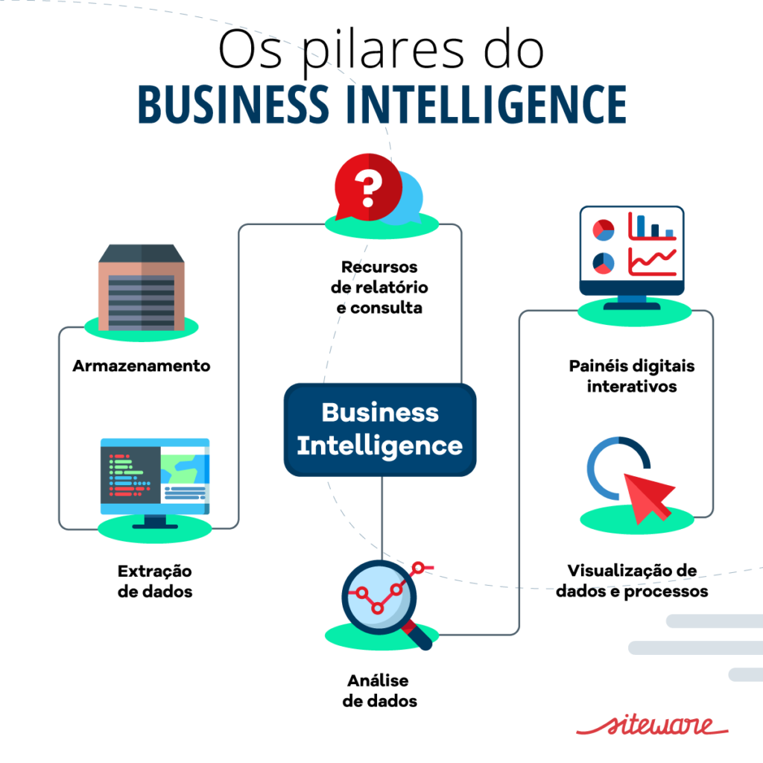

# **Banco de Dados NoSQL**

NoSQL é um movimento que promove soluções de armazenamento de dados não relacionais. Ele é composto por diversas ferramentas que, de forma particular e específica, resolvem problemas como tratamento de grandes volumes de dados, execução de consultas com baixa latência e modelos flexíveis de armazenamento de dados, como documentos XML ou JSON.

As tecnologias NoSQL não têm como objetivo substituir os bancos de dados relacionais, mas apenas propor algumas soluções que em determinados cenários são mais adequadas. Desta forma é possível trabalhar com tecnologias NoSQL e banco de dados relacionais dentro de uma mesma aplicação.

Escolhemos um dos bancos mais utilizados do momento para se trabalhar com NoSQL, e que ainda por cima é open-source. O MongoDB.

O MongoDB é um banco de dados orientado a documentos (*document database*) no formato JSON, ou seja, diferente de um banco de dados relacional, ele não possui como restrição a necessidade de ter as tabelas e colunas criadas previamente, permitindo que um documento represente toda a informação necessária, com todos os dados que você queira, no formato de um JSON.

Assim como em um JSON utilizado em comunicações HTTP entre aplicações, no documento do MongoDB podem existir valores simples, como números, strings e datas, assim como também podem existir listas de valores e listas de objetos.

Os documentos são agrupados em collections. E um conjunto de collections forma um database (banco de dados). O MongoDB permite que seu database seja replicado para outros servidores, aumentando assim a disponibilidade de suas informações, sendo esse recurso conhecido por replica set. Dessa forma, cada servidor terá uma cópia dos dados.

O MongoDB suporta um recurso mais avançado chamado *sharding*, que é usado para dividir os dados de uma collection entre mais de um servidor, esse recurso faz sentido ser usado quando você tem alguma collection muito grande, com bilhões de registros, e acaba sendo vantajoso dividir esses dados dentre alguns servidores. Por exemplo, imagine que sua collection atingiu a marca de 5 terabytes, você poderia dividir em 5 servidores, contendo 1 terabyte de dados cada um.

Outro recurso interessante do MongoDB são as *capped collections*, que nada mais são que collections com tamanhos predefinidos e com conteúdo rotativo. Conteúdo rotativo? Como assim? O MongoDB, por exemplo, nos permite criar uma collection com o tamanho máximo de 3 documentos, e imagine que sejam inseridos 5 documentos em ordem, primeiro o documento1, documento2, até o documento5 por último. O que vai acontecer se buscarmos todos documentos da collection após gravarmos os 5 documentos? O Mongo irá nos retornar os 3 últimos documentos inseridos, ou seja, o documento3, documento4 e documento5, sendo o documento1 e documento2 descartados.

O grande ponto positivo do Mongo é sua flexibilidade, pois a estrutura orientada a documentos nos permite com muito mais facilidade gravar os dados da forma que for melhor para a aplicação, do que em um banco de dados relacional, onde muitas vezes temos que ajustar a aplicação para se adequar a estrutura do banco de dados.

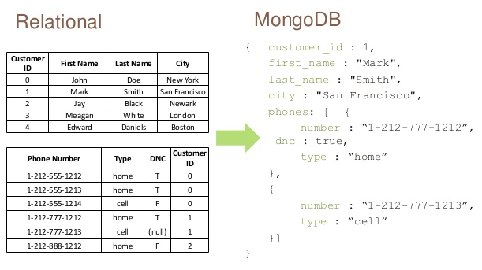

Devido ao formato do MongoDB, se torna ideal para Geolocalização, uma das features apresentadas do nosso app, pois dados de geolocalização não possuem estrutura tabular. De acordo com a documentação do MongoDB. Se você deseja armazenar informações geoespaciais em um campo de documento, você tem duas opções, uma matriz ou um documento incorporado, e a ordem deve seja sempre longitude, latitude.

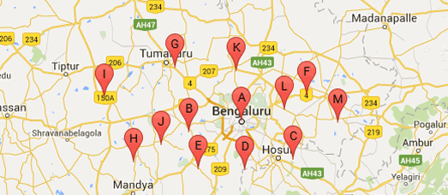

No entanto, apesar de todas as vantagens proporcionadas pelo MongoDB, vale ressaltar que em certos contextos ele não servirá — ou pelo menos não sozinho. Alguns exemplos disso são casos em que o relacionamento entre entidades é de extrema importância ou para a parte de programas que lidam com pagamentos em uma loja, já que diversas entidades de pagamento não homologam sistemas cujos dados financeiros dos clientes não estejam em bancos de dados relacionais. Neste caso, o auxilio do Banco SQL é essencial.

Sabendo disso, podemos observar a seguir um modelo dos objetos NoSQL do cliente e vendor.

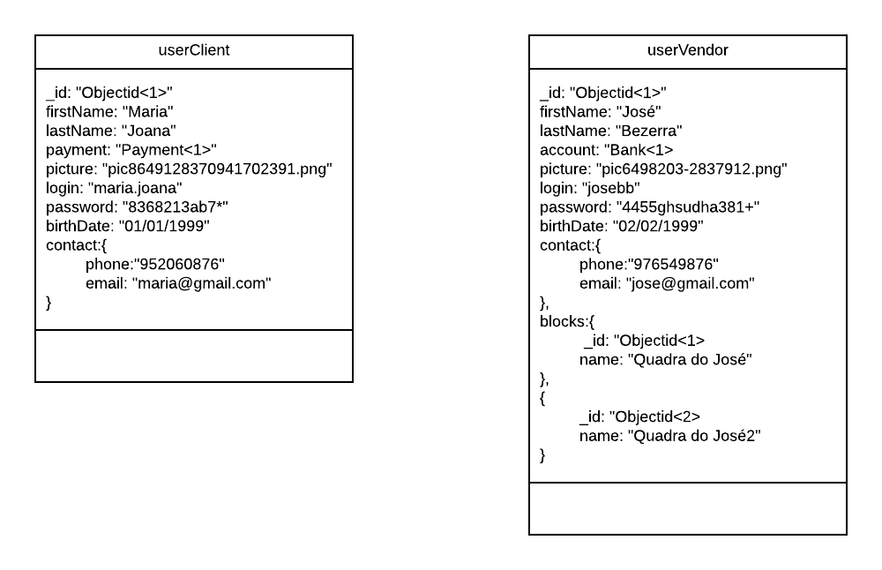

Observamos que o formato JSON é um pouco peculiar, porém familiar para quem já trabalhou com JavaScript, por exemplo.

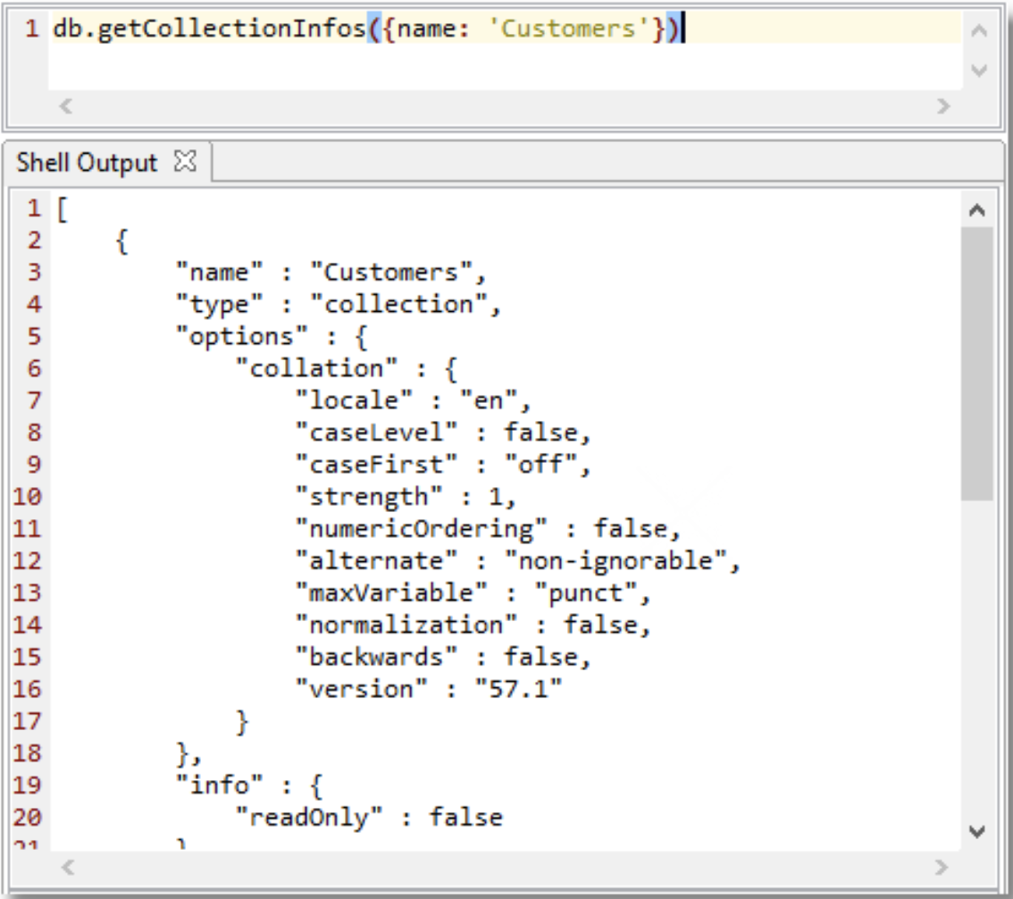

# **CONCLUSÃO**

Neste trabalho abordamos a concepção de um aplicativo com uma documentação inicial que traz uma ideia inovadora e bem planejada, com isso, concluímos que o iBlock trará mais uma opção para um mercado estagnado e dará uma repaginada na maneira como se pratica esporte.

Este trabalho foi muito importante para o nosso conhecimento e aprofundamento deste tema, por sua vez, consolidando de maneira permanente a experiencia de produzir algo único e inovador.

**BIBLIOGRAFIA**

<http://www.espn.com.br/noticia/711689_estudo-aponta-que-40-dos-brasileiros-tem-interesse-em-futebol-um-quarto-frequenta-estadios>

<http://agenciabrasil.ebc.com.br/internacional/noticia/2018-09/america-latina-tem-maior-indice-de-sedentarios-brasil-lidera>

<https://link.estadao.com.br/noticias/geral,brasil-ja-tem-mais-de-um-smartphone-ativo-por-habitante-diz-estudo-da-fgv,70002275238>

<http://engenhariadesoftwareuesb.blogspot.com/2012/12/blog-post.html>

<https://www.siteware.com.br/gestao-estrategica/o-que-e-bi-business-intelligence/>

<https://www.devmedia.com.br/o-que-e-nosql-java-magazine-87/19015>

<https://www.devmedia.com.br/armazenando-dados-de-geoposicionamento-com-google-maps-e-mongodb/31864>

<http://desenvolvedor.ninja/mongodb-o-que-e-e-para-que-serve/>

<https://www.opservices.com.br/o-que-e-cobit-governanca-ti/>

<https://gaea.com.br/10-coisas-que-voce-deveria-saber-sobre-a-itil/>